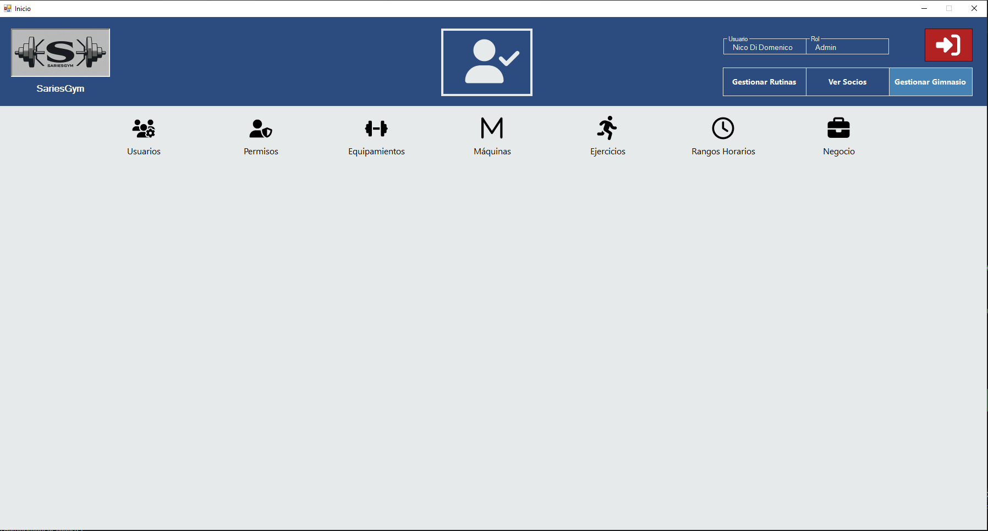
Módulo Gestión del Gimnasio – Permisos
(2)
(0)
Endpoints previos necesarios para armar cada front:
- GET /api/Formulario RES: IEnumerable<FormularioDto> Front: Asignar permisos a botones:
  - CREAR_GRUPO, EDITAR_GRUPO, ELIMINAR_GRUPO (2) Permisos.
  - CREAR_USUARIO_RESPONSABLE, EDITAR_USUARIO_RESPONSABLE, ELIMINAR_USUARIO_RESPONSABLE_DEFINITIVAMENTE, CREAR_GRUPO, EDITAR_GRUPO, ELIMINAR_GRUPO, CREAR_EQUIPAMIENTO, EDITAR_EQUIPAMIENTO, ELIMINAR_EQUIPAMIENTO, CREAR_MAQUINA, EDITAR_MAQUINA, ELIMINAR_MAQUINA, CREAR_EJERCICIO, EDITAR_EJERCICIO, ELIMINAR_EJERCICIO, MODIFICAR_DIA_RH, QUITAR_ENTRENADOR_DIA_RH (0) Gestionar Gimnasio.
- POST api/Auth/login REQ: LoginUsuarioDto, RES: TokenResponseDto (List<string> Permisos) Front: Para validar la visibilidad de los botones de acción s/ permiso:
  - Crear CREAR_GRUPO
  - Guardar (reemplaza el de Crear) EDITAR_GRUPO
  - Eliminar ELIMINAR_GRUPO
(2) Permisos:
- [Authorize] GET api/Permiso RES: IEnumerable<PermisoDto> Front: Para asociar permisos a checkboxes Usuario: Selecciona o deselecciona cada Checkbox para asignar permisos al grupo que está creando o editando.
- POST api/Grupo REQ: GrupoInsertDto, RES: GrupoDto Front: Formulario para crear un nuevo grupo, con checkboxes para elegir los permisos que va a tener el grupo Usuario: Completa y confirma el formulario para el alta del grupo; el nuevo registro aparece en una grilla y queda seleccionado Policy: CrearGrupo.
- [Authorize] GET api/Grupo RES: IEnumerable<GrupoDto> Front: Mostrar los grupos para Responsables (No Grupo SOCIO) en una grilla Usuario: Selecciona un grupo y asi son su IdGrupo hacer su modificación o eliminación.
- PUT api/Grupo/{id} REQ: GrupoUpdateDto, RES: GrupoDto -> Front: Formulario de edición de un grupo, con checkboxes para actualizar sus permisos Policy: EditarGrupo.
- DELETE api/Grupo/{id} RES: GrupoDto -> Front: Botón del Formulario de edición para eliminar un grupo existente con su modal de confirmación → Usuario: Confirma la eliminación; el grupo se elimina del grid y se limpia los campos del formulario Policy: EliminarGrupo.

